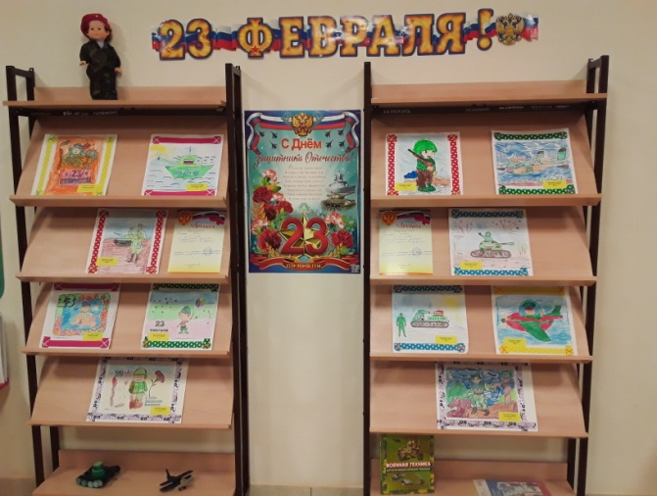
Выставка рисунков «Защитники Родины»
23 февраля — праздник очень важный, поздравляю я тебя, папа мой отважный! "
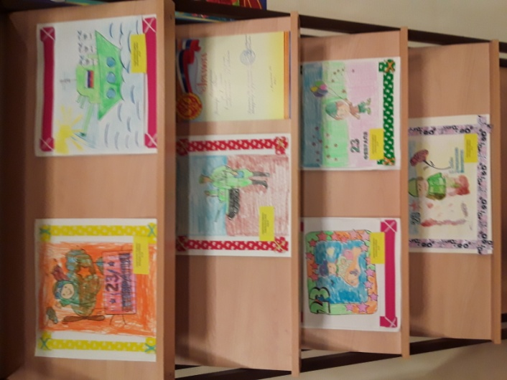
Каждый год, в конце зимы, 23 февраля, все мы отмечаем праздник – день защитника Отечества. Это возможность лишний раз напомнить детям о том, что такое смелость, отвага, благородство и мужество. Защитники есть в каждой семье: дедушки, дяди, старшие братья и, конечно же, наши любимые папы. Мужчины по праву считаются защитниками нашей родины, нашего Отечества.
В течение недели в группах проходили различные мероприятия: Чтение художественных произведений, рассматривание картин, отгадывание загадок о военной технике, рисование, лепка по теме, беседы.
В преддверии этого праздника, в дошкольных группах «Семицветик», «Радуга» была организованна тематическая выставка работ, посвященная «Дню Защитника Отечества». Очень приятно видеть позитивные и яркие работы наших юных художников.
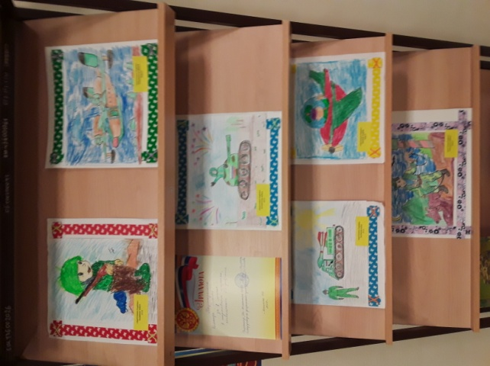
Наши папы, так же не остались без подарков, дети с огромным интересом и восторгом сделали поздравительные открытки своими руками. Все очень старались и переживали, что же получиться у них. Работы получились разные, красивые. Мастерству наших умельцев можно позавидовать!
В выставке приняли участие родители, дети и воспитатели.

